Уважаемые педагоги!
ООО «ГРАНД – СОДРУЖЕСТВО» приглашает вас принять участие
во II всероссийском конкурсе «Профессионалы в образовании»

Желающие принять участие в конкурсе должны направить до 17 мая 2020 года в электронном виде заполненную заявку участника вместе с материалами конкурса и копией квитанции об оплате организационного взноса по электронной почте nkonkursy@yandex.ru
По результатам конкурса все участники получают диплом I, II,или III степени.
Организатором выступает ООО «ГРАНД - СОДРУЖЕСТВО»
Последний день подачи заявки: 17 мая 2020 года (включительно).

Участники конкурса:
Для участия в конкурсе приглашаются педагогические работники образовательных учреждений различных типов и видов (учителя, воспитатели, психологи, методисты, библиотекари, руководители), студенты учреждений высшего и среднего педагогического образования.

Цель и задачи конкурса:
Развитие профессионального мастерства педагогов, возможность принять участие в конкурсе всероссийского масштаба.

Конкурсные работы
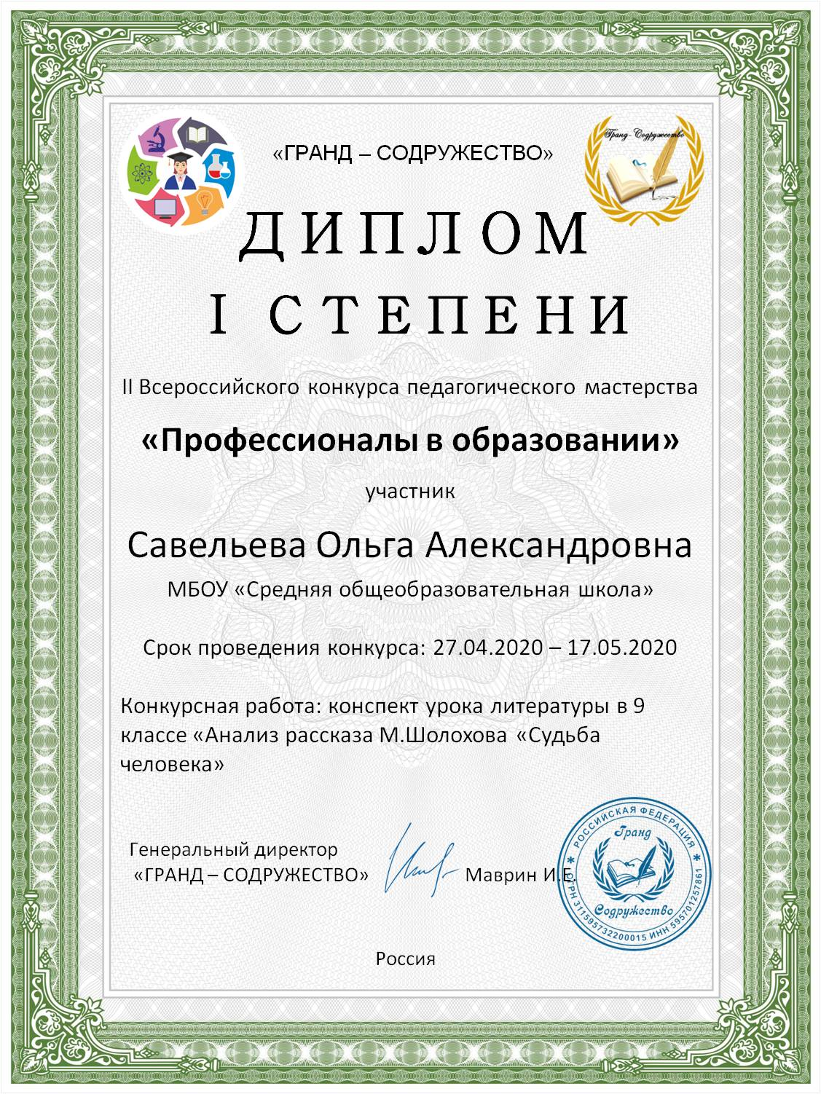
Особые требования к формату, форме, шрифту, оформлению, объему работы не предъявляются.

На конкурс принимаются:
- конспекты занятий, уроков или внеклассных мероприятий,
- педагогические проекты,
- методические разработки (консультации, портфолио, сайты и т.д.)
- педагогические статьи с описанием опыта,
- авторские программы (в т.ч. программа развития ОУ, образовательная программа, рабочая программа, программы кружков и тд),
- наглядно-дидактические пособия,
- мастер – классы,
- фотоальбомы, видеофильмы
- презентации.
- творческие работы.

Количество представляемых на конкурс работ от одного образовательного учреждения не ограничено. Возможно участие соавторов (до 12 человек).
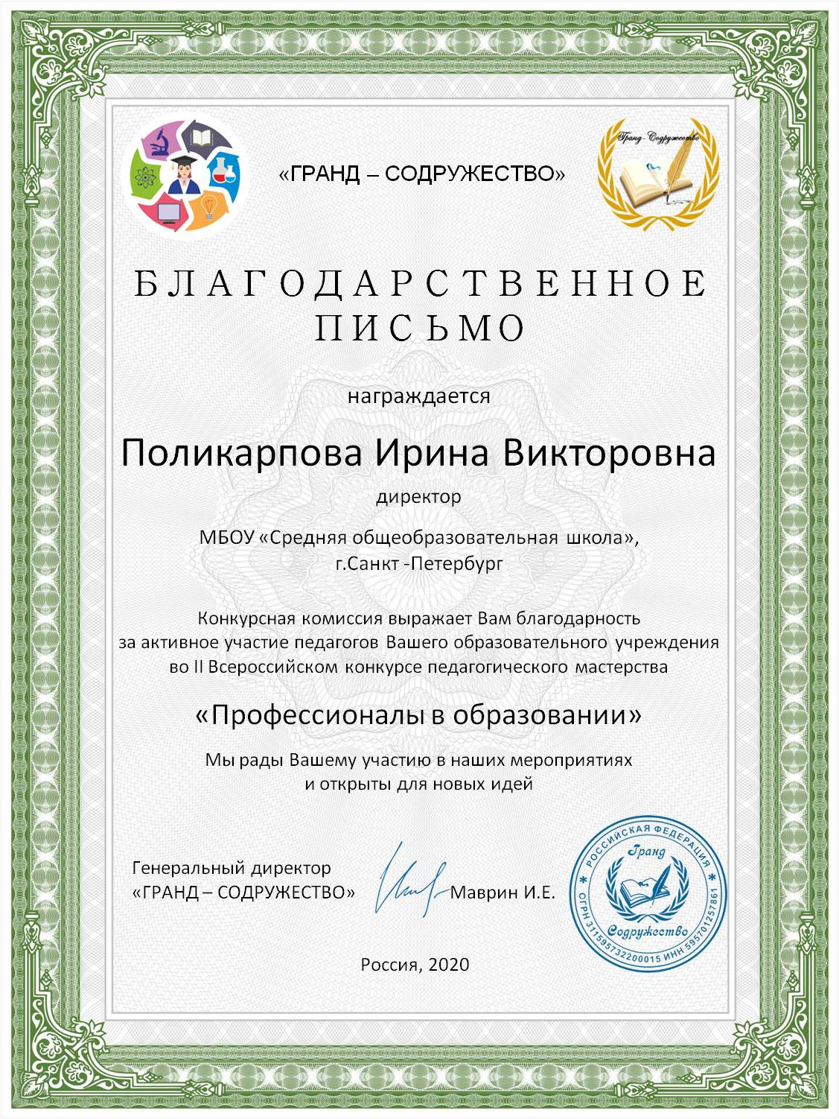
Если от одного образовательного учреждения в конкурсе принимают участие 10 и более педагогов, то на имя директора (заведующей) или завуча (методиста) образовательного учреждения высылается благодарственное письмо.

Для участия в конкурсе необходимо направить:
- Заявку на участие в конкурсе.
- Конкурсную работу.
- Копию квитанции об оплате. Орг. взнос участника - 190 рублей за каждую работу (орг.взнос оплачивается за каждого участника. Оплату за нескольких соавторов лучше производить одной суммой).

Способы оплаты:
- Оплата на карту Сбербанка, номер карты 4276 4900 3541 3535 (получатель Иван Евгеньевич М.)
- Оплата на счет в Яндекс кошельке 410014315954306.

Материалы принимаются исключительно в электронном варианте по электронной почте nkonkursy@yandex.ru с пометкой «На конкурс».

Заявка участника II всероссийского конкурса «Профессионалы в образовании»
Заявка участника подлежит обязательному заполнению и направляется в электронном виде вместе с конкурсной работой и копией квитанции об оплате организационного взноса по электронной почте nkonkursy@yandex.ru

Заявка участника II всероссийского конкурса «Профессионалы в образовании»
Фамилия, имя, отчество (полностью) участника (участников) конкурса
Краткое наименование Вашей организации, город (населенный пункт)
Наименование конкурсной работы
Электронный адрес для отправки диплома
Телефон мобильный

Заявка на получение благодарственного письма
Заявка заполняется, если от одного образовательного учреждения в конкурсе принимают участие 10 и более педагогов. Заявка направляется в электронном виде по электронной почте nkonkursy@yandex.ru

Заявка на получение благодарственного письма (при участии 10 и более педагогов)
Фамилия, имя, отчество (полностью) директора ОУ (заведующей) или завуча (методиста), должность | ФИО  Должность
Краткое наименование Вашей организации, город (населенный пункт)
Количество педагогов, принявших участие в конкурсе «Профессионалы в образовании»
Электронный адрес для отправки диплома

Желаем успехов!

